Обобщающий урок геометрии по теме

"Решение задач на применение признаков равенства треугольников".

7-й класс

Дидактическая задача урока: систематизировать знания и умения учащихся решать задачи на применение признаков равенства треугольников, уметь делать обобщение изучаемых фактов.
Цели:
Образовательные:
- Повторить и закрепить знание учащимися формулировок признаков равенства треугольников.
- Формирование умений:
  - распознавать равные треугольники;
  - доказывать их равенство;
  - делать выводы о равенстве некоторых их элементов.
- Тренировать способность решать задачи, используя признаки равенства треугольников
Воспитательные:
- Воспитывать аккуратность и прилежание.
- Прививать положительное отношение к знаниям, к процессу учения.
- Формировать самостоятельность и умение делать самооценку.
Развивающие:
- Развивать творческие способности, познавательную активность.
- Развивать умение решать задачи по готовым чертежам, развивать логическое мышление.
- Учить разрешению проблемы, частично-поисковой деятельности учащихся.
- Развивать внимание, слуховую и зрительную память.
- Формировать математическую речь учащихся.
Тип урока: урок систематизации и обобщения знаний, умений, навыков.
Методическое обеспечение урока:

- Листы с печатной основой – карточки с тестами на знание признаков равенства треугольников, карточки с заданиями для работы на уроке.

Ход урока
1. Организационный момент.
Проверка готовности учащихся к уроку. Эмоциональный настрой учащихся.
2. Актуализация знаний.
Фронтальная работа с классом.
- Какую геометрическую фигуру изучаем? (Треугольник).
- Проверим, что вы уже знаете об этой фигуре.
- Какие вы знаете виды треугольников? (Остроугольный, прямоугольный, тупоугольный, равнобедренный и равносторонний)
- Какие треугольники называются равными? (Которые можно совместить при наложении)
- Что помогает определить равенство треугольников? (Признаки равенства треугольников)
- Какие признаки равенства треугольников вы знаете?
Посмотрите на доску

- Какой признак равенства треугольников вы здесь видите?
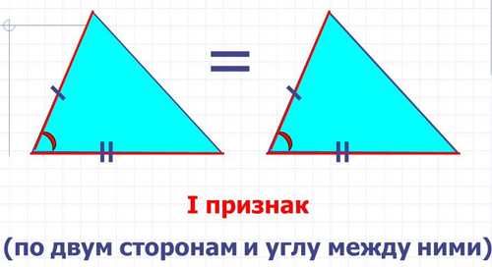
- Какой признак равенства треугольников вы видите здесь?
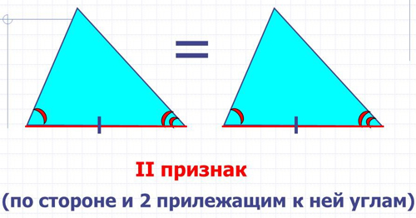
- Какой признак равенства треугольников вы здесь видите?
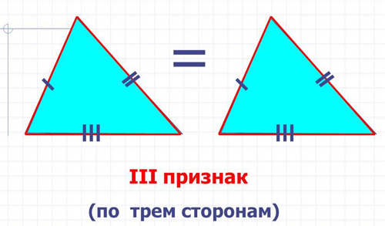
Выполнение теста «Верно-неверно».
На столах у каждого из вас лежат опросные листы. Мы будем работать с ними на протяжении всего урока.
Выполним следующее задание
№1. Если вы согласны с утверждением ставите +, если нет, ставите –.
Учащимся дается время (3 мин.) на выполнение задания.

№ | Утверждение | +/–
1 | Если в треугольнике две стороны равны, то треугольник называется равнобедренным.
2 | Отрезок, соединяющий вершину треугольника с противоположной стороной, называется медианой треугольника.
3 | Если три стороны одного треугольника соответственно равны трем сторонам другого треугольника, то такие треугольники равны.
4 | Если сторона и два угла одного треугольника равны соответственно стороне и двум углам другого треугольника, то такие треугольники равны.
5 | Если две стороны и угол между ними одного треугольника соответственно равны двум сторонам и углу между ними другого треугольника, то такие треугольники равны.
6 | В треугольнике углы при основании равны.
7 | Биссектриса равнобедренного треугольника, проведенная к основанию, является медианой и высотой.
8 | Если три угла одного треугольника соответственно равны трем углам другого треугольника, то такие треугольники равны.

1. Если в треугольнике две стороны равны, то треугольник называется равнобедренным. (+)
2. Отрезок, соединяющий вершину треугольника с противоположной стороной, называется медианой треугольника. (–) (пропущено слово: середина).
3. Если три стороны одного треугольника соответственно равны трем сторонам другого треугольника, то такие треугольники равны. (+)
4. Если сторона и два угла одного треугольника равны соответственно стороне и двум углам другого треугольника, то такие треугольники равны. (–) (Правильно: два угла, прилежащих к ней).
5. Если две стороны и угол между ними одного треугольника соответственно равны двум сторонам и углу между ними другого треугольника, то такие треугольники равны. (+)
6. В треугольнике углы при основании равны. (–) (Пропущено слово: равностороннем или равнобедренном).
7. Биссектриса равнобедренного треугольника, проведенная к основанию, является медианой и высотой. (+)
8. Если три угла одного треугольника соответственно равны трем углам другого треугольника, то такие треугольники равны. (–)
- Переведите полученные баллы в отметку (на листах контроля сказано, как это сделать).

- 8 баллов – отметка «5»
- 7-6 баллов – отметка «4»
- 5-4 баллов – отметка «3»
- Менее 4 баллов – «будем работать дальше»
Поставьте полученную отметку в лист контроля.
- Поднимите руки те, кто получил – 5, кто получил – 4, кто получил – 3. С остальными будем работать дальше.
3. Формулировка темы и целей урока.
- Ребята, первый год вы изучаете предмет геометрия и поняли, что предметом изучения этого раздела математики является решение задач на основе изученных определений, свойств и теорем. Но чтобы хорошо научиться решать задачи, что для этого выполнять? (Дети отвечают).

- А ещё известный педагог и математик Дъёрдь Пойа (1887-1985) сравнивал умение решать задачи с умением научиться плавать.
Если вы хотите научиться плавать, то смело входите в воду,
а если хотите научиться решать задачи, то решайте их. (Д.Пойа)
Дъёрдь Пойа, венгерский, швейцарский и американский математик, много работал со школьными учителями математики и внёс большой вклад в популяризацию науки. Он написал несколько книг о том, как решают задачи и как надо учить решать задачи.
- Сформулируйте цели урока. Чем мы будем заниматься и чего должны достичь к концу урока? (Учащиеся формулируют цели – Решение задач на применение признаков равенства треугольников)
4. Решение задач.
- В геометрии очень важно уметь смотреть и видеть, замечать и отмечать различные особенности геометрических фигур.
«Если знаешь - докажи». Выполнение задания по готовым чертежам (устная работа с классом).
Следующее задание. Ваша задача по готовому чертежу доказать равенство треугольников.

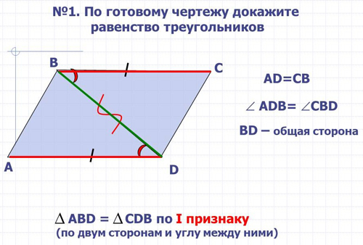

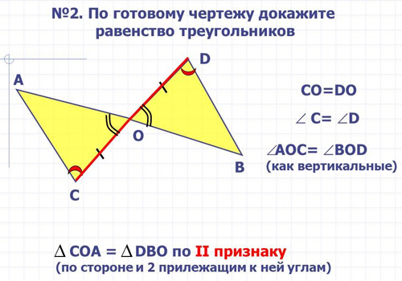

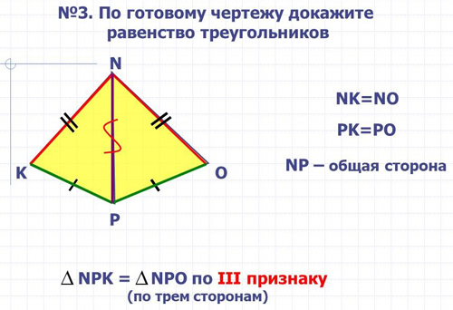

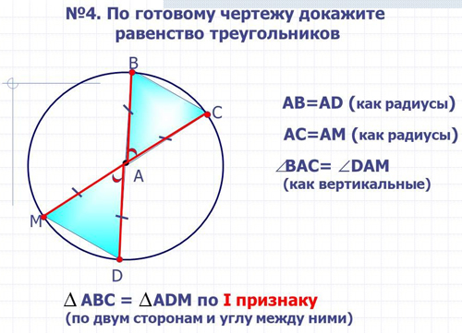
5. Историческая справка о признаках равенства треугольников.

- Ребята! Сейчас в своей работе вы использовали такой приём, как доказательство. Эта форма работы вам уже известна. А до VI века с доказательством люди вообще были не знакомы. Первым учёным, который стал рассуждать, доказывать, был Фалес Милетский. Фалес считается одним из семи мудрецов, оказавших большое влияние на жизнь древних греков. Одним из самых известных его высказываний было «Познай самого себя». Именно Фалесу Милетскому приписывают доказательство о равенстве двух треугольников, имеющих равными сторону и два прилежащих к ней угла (второй признак равенства треугольников).
- Признаки равенства треугольников имели издавна важнейшее значение в геометрии, так как доказательства многочисленных теорем сводилось к доказательству равенства тех или иных треугольников.
6. Решение задач по готовому чертежу (с записью доказательства в опросных листах).

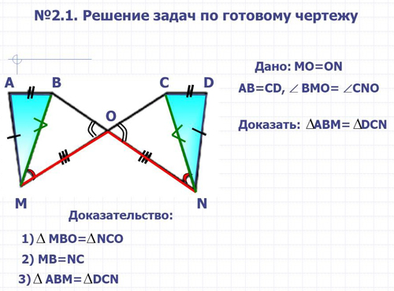
Вопросы к учащимся:
- Равенство каких треугольников мы можем доказать? (∆МВО=∆NСО по стороне и двум прилежащим к ней углам.)
- Из равенства треугольников ∆МВО=∆NСО какие элементы мы возьмем? (В равных треугольниках соответственные стороны равны, значит МВ=NС)
- Теперь мы сможем доказать равенство ∆АВМ=∆DСN? (Треугольники равны по трем сторонам)
- Запишите доказательство к этой задаче с обоснованием каждого шага (доказательство записать в опросный лист)

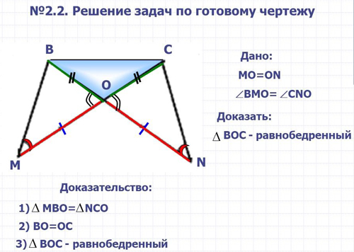

Вопросы к учащимся:
- Какой треугольник называется равнобедренным? (Равнобедренный треугольник – это треугольник, у которого две стороны равны.)
- Как доказать равенство сторон ВО и ОС? (Из равенства треугольников ∆МВО и ∆NСО)
- Правильно, сначала нужно доказать равенство ∆МВО=∆NСО. Как это сделать? (∆МВО=∆NСО по стороне и двум прилежащим к ней углам. В равных треугольниках соответственные стороны равны, значит ВО=ОС, значит ∆ВОС - равнобедренный, т.к. у него две стороны равны.)
- Запишите доказательство к этой задаче с обоснованием каждого шага (доказательство записать в опросный лист)

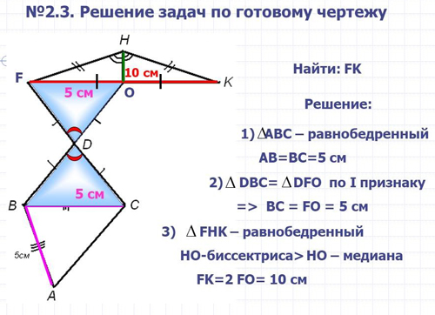
Вопросы к учащимся:
- Что можно найти, зная, что AB= 5 см и AB=BC? (ВС=5 см)
- Равенство каких треугольников мы можем доказать? (∆DВC=∆DFO по двум сторонам и углу между ними.)
- Из равенства треугольников ∆DВC=∆DFO какие элементы мы возьмем? (В равных треугольниках соответственные стороны равны, значит BC=FO=5 см)
- Что вы можете сказать о ∆FHK? (∆FHK – равнобедренный, HO – биссектриса ∆FHK, а значит и медиана ∆FHK, т.е. FO=KO=5 см. Тогда FK=10см)

6. Практическая работа учащихся.
Учащимся раздаются готовые чертежи геометрических фигур. Нужно исследовать: отметить равные отрезки и углы, выписать пары равных треугольников. Работают в опросных листах, затем следует проверка. Учитель оказывает индивидуальную помощь слабым учащихся. Можно друг у друга спросить совета. Закрепляется навык учащихся доказывать равенство треугольников, используя признаки.
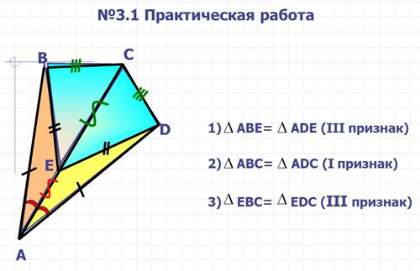
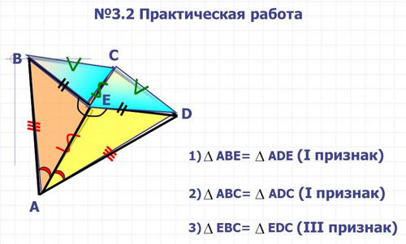
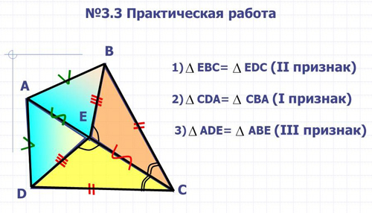

6. Подведение итогов урока.
- Какие цели ставили?
- Достигли их или нет

Продолжите предложение:
- Мы изучили признаки равенства треугольников для того, чтобы…
- Мне стало понятно…
- Я понял, что смогу …
- У меня получилось …
- На следующих уроках по геометрии…
Выставление оценок учителем.
7. Домашнее задание №131

